Ερευνητική εργασία II
  - Δημιουργία Σχολικού Ιστότοπου
Δημιουργώντας μία ιστοσελίδα.
Με το weebly σου δίνεται η ικανότητα να δημιουργήσεις την δική σου ιστοσελίδα δωρεάν μπαίνοντας μονάχα στο www.weebly.com. Σε αυτή την ιστοσελίδα για να φτιάξεις λογαριασμό χρειάζεται να πατήσεις στην λεζάντα «sign in» στην οποία μπορείς, μονάχα με ένα e-mail και ένα κωδικό τον οποίο εσύ θα διαμορφώσεις, να μπεις στον κόσμο του weebly και να δημιουργήσεις την δική σου ιστοσελίδα χωρίς να χρεωθείς.

Τα βασικότερα στοιχεία επεξεργασίας του weebly.
Το weebly είναι ο πιο γρήγορος και εύκολος τρόπος να φτιάξεις την ιστοσελίδα σου. To weebly είναι δωρεάν και έχει βραβευτεί από περιοδικό σχετικό με ηλεκτρονικούς υπολογιστές ως το καλύτερο free website creator. Αρχικά πρέπει να διαλέξεις ένα από τα θέματα μας. Μέσα από αυτό μπορείς να βρεις και να βάλεις θέματα «σέρνοντάς τα» απλά στην επιφάνεια εργασίας. Μέσα σε μια σελίδα (“page”) μπορείς να προσθέσεις παραπάνω από ένα θέμα, εικόνα και video από τον ιστοχώρο του YouTube. Επίσης κατεβάζοντας φωτογραφίες μπορείς να επεξεργαστείς το μέγεθος τους απλά μεγεθύνοντας τα άκρα τους. Ακριβώς από κάτω μπορείς να γράψεις τίτλο. Δεν υπάρχει λογισμικό ηλεκτρονικού υπολογιστή (π.χ. “Windows”) που μπορεί να ειδικεύεται στο weebly, αλλά μπορείς από κάθε λογισμικό υπολογιστή να επεξεργαστείς την ιστοσελίδα σου από τον διακομιστή του weebly.com. Επιπλέον μπορείς να προσθέσεις επαγγελματικά video, συλλογές φωτογραφιών (“photo gallery”) και την τοποθεσία μέσω του Google Maps. Όταν θελήσεις να δημοσιεύσεις την ιστοσελίδα, οδηγείς τον κέρσορα στο «publish» και βάζεις την διεύθυνση της (“link”). Μέσα στο website creator θα συναντήσεις εφαρμογές που θα ομορφύνουν την ιστοσελίδα σου, όπως το να αλλάξεις φόντο, χρώμα και εικόνες παραθύρων. Στις ρυθμίσεις της ιστοσελίδας έχεις την δυνατότητα να προσθέσεις σελίδες αλλά και να τις μετονομάσεις. Ευχαριστούμε για την παρακολούθηση της δημιουργίας του weebly.

Πώς χρησιμοποιούμε τα εικονίδια του weebly.
  - Βασικά στοιχεία που χρησιμοποιείς στο weebly.

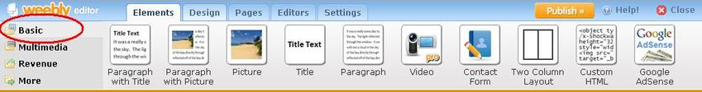

Στο φάκελο BASIC το εικονίδιο με τίτλο ''Paragraph with title'' σέρνοντας το στην επιφάνεια εργασίας μας αποκαλύπτει ένα παράθυρο στο οποίο μπορούμε να γράψουμε ένα τίτλο και το θέμα το οποίο θέλουμε να διερευνήσουμε. Έπειτα στο εικονίδιο''Paragraph with picture'' μπορείς να κάνεις τις όμοιες λειτουργιές με το προηγούμενο εικονίδιο αλλά η μόνη διαφορά είναι ότι μπορείς να προσθέσεις μια φωτογραφία.

Σέρνοντας το επόμενο εικονίδιο με τίτλο ''Picture'' μπορείς να προσθέσεις στην επιφάνεια εργασίας σου μια εικόνα μεγεθύνοντας ή μικραίνοντας την. στην συνέχεια το εικονίδιο ''Title'' σου προσφέρει την ικανότητα να προσθέσεις έναν τίτλο, το επακόλουθο εικονίδιο ''Paragraph'' σε βοηθά στην αναγραφή κειμένου.

Ένα από τα σημαντικότερα εικονίδια είναι η χρήση του ''Two column layout'' το οποίο χωρίζει την επιφάνεια εργασίας στα δυο. Στο παράθυρο που σου βγάζει στην επιφάνεια εργασίας σου σέρνοντας το, μπορείς να προσθέσεις όλα τα εικονίδια μέσα στο παράθυρο αυτό σε όποια μεριά θες. Τελειώνοντας με το φάκελο basic βρίσκουμε το εικονίδιο ''Custom HTML'' στο οποίο μπορείς να προσθέσεις κώδικες.

ΠΡΟΣΘΕΤΟΝΤΑΣ ΕΙΚΟΝΕΣ ΚΑΙ ΑΛΛΑ ΜΕΣΑ ΣΤΗΝ ΙΣΤΟΣΕΛΙΔΑ ΣΟΥ

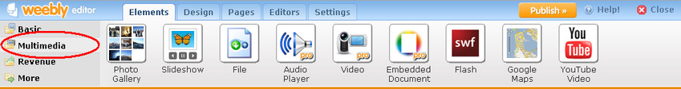

Στο φάκελο MULTIMEDIA βρίσκεις το εικονίδιο ''Photo gallery'' στο οποίο μπορείς να φτιάξεις μια gallery δικών σου φωτογραφιών. Επίσης το εικονίδιο με τίτλο ''Slide Show'' κάνει κάτι παρόμοιο με το προηγούμενο εικονίδιο αλλά η διαφορά είναι ότι οι φωτογραφίες σου θα παρουσιάζονται μία μία ξεχωριστά.

Στο εικονίδιο ''File'' μπορείς να ανεβάσεις ένα εικονίδιο από τον ηλεκτρονικό σου υπολογιστή. Με το εικονίδιο ''Flash'' μπορείς να ανεβάσεις έναν κώδικα από μια άλλη ιστοσελίδα αλλά πρέπει να είναι τύπου SWF. Στη συνέχεια το βασικό εικονίδιο ''Google maps'' προσθέτει την τοποθεσία σου. Έπειτα μέσω του Youtube μπορείς να ανεβάσεις Video στην ιστοσελίδα μέσω του εικονιδίου ''Youtube Video''.

Ο ΦΑΚΕΛΟΣ More

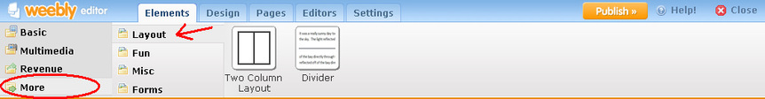

Πατώντας με τον κέρσορα τον φάκελο MORE βρίσκεις υποφακέλους στους οποίους ο πιο σημαντικός είναι ο LAYOUT στον οποίο το εικονίδιο ''Divider'' σου προσφέρει την ικανότητα να χωρίσεις με μια οριζόντια γραμμή την ιστοσελίδα σου, τα άλλα εικονίδια τα έχουμε αναφέρει παραπάνω.

Η ΨΥΧΑΓΩΓΙΑ ΣΟΥ ΣΤΟ WEEBLY

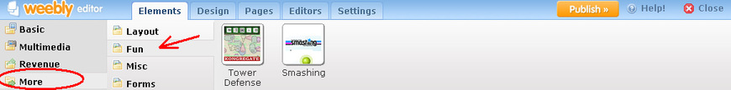

Τέλος, στον υποφάκελο FUN μπορείς να βρεις παιχνίδια για να προσθέσεις στην ιστοσελίδα σου.

Οδηγός Για Widget

Τα Widget είναι μικρό εφαρμογές που μπορούμε να ανεβάσουμε στην ιστοσελίδα μας. Mπαίνουμε στο www.widgetbox.com .Clickάρετε πάνω στο Widget.Πηγαίνουμε στην αναζήτηση και πληκτρολογούμε το τι χρειαζόμαστε (Ρολόγια, Ημερολόγια κ.α.)

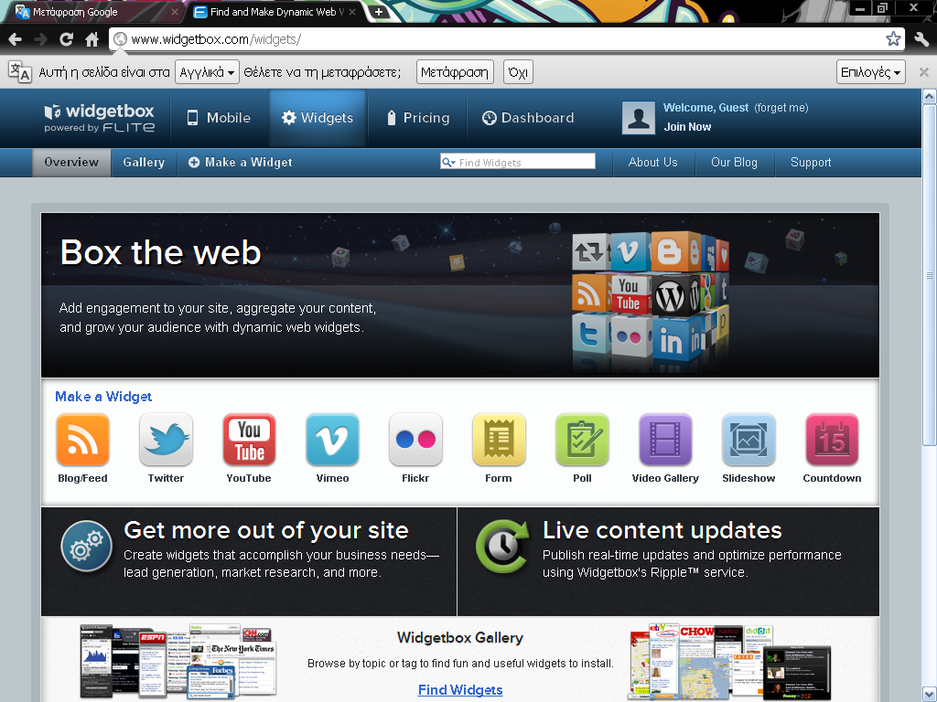

Αφότου λοιπόν αναζητήσουμε το Widget που θέλουμε θα μας βγάλει σε μια σελίδα με διάφορες εφαρμογές με βάση αυτό που θέλουμε (π.χ. αν αναζητήσουμε ‘’Clock’’ θα μας βγάλει διάφορα ρολόγια όπου μπορούμε να τα πάρουμε και να τα βάλουμε στο site)

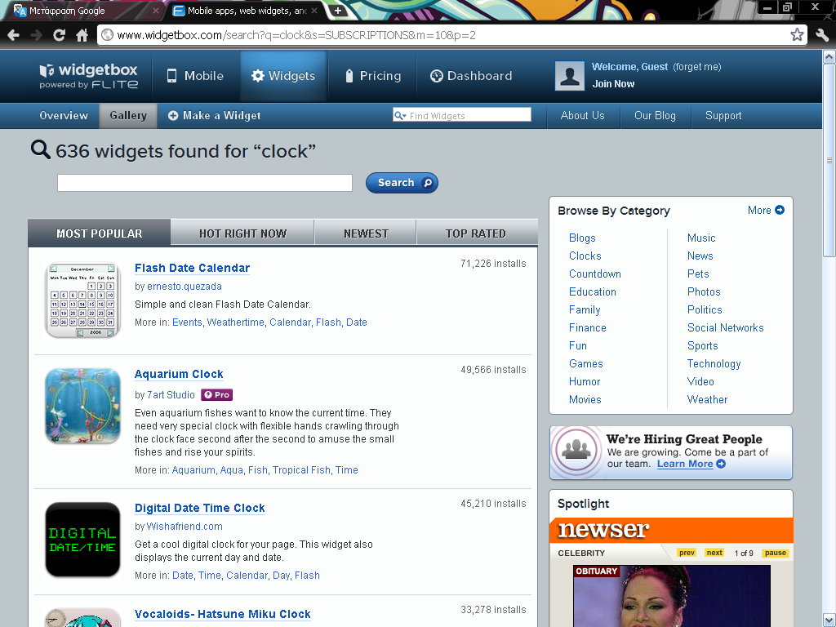

έχουμε προχωρήσει στο χώρο όπου μας δείχνει το επιλεγμένο wibget.
Αριστερά από την εφαρμογή υπάρχει ένα παράθυρο που λέει ''Costume'' <<Προσαρμογή>> όπου εκεί μπορείτε να αλλάξετε μέγεθος η χρώμα στο widget σας.

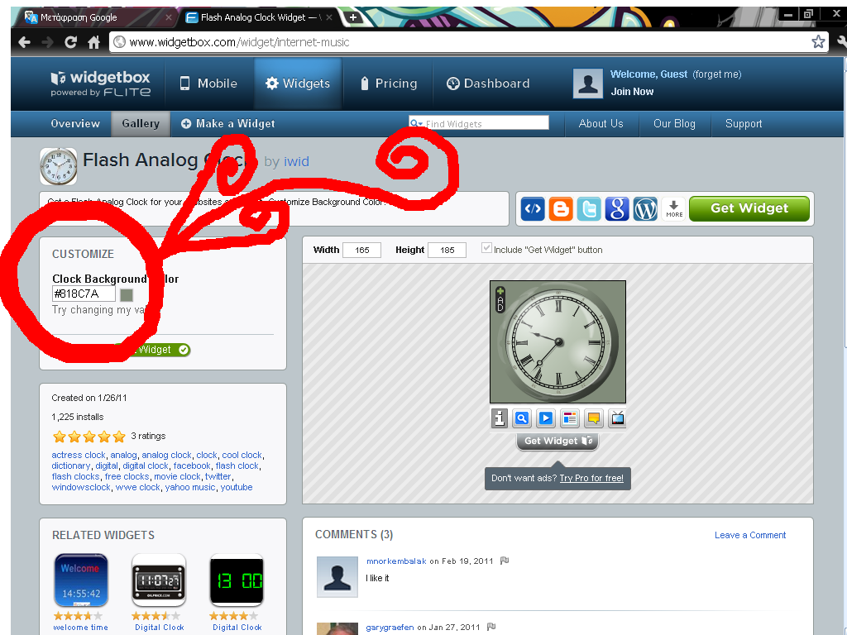

στην συνέχεια κλικάρετε ''Get Widget '' και θα πατήσετε copy το link που σας δίνει,θα πάτε στο site σας στο σημείο που θέλετε να βάλετε το widget .

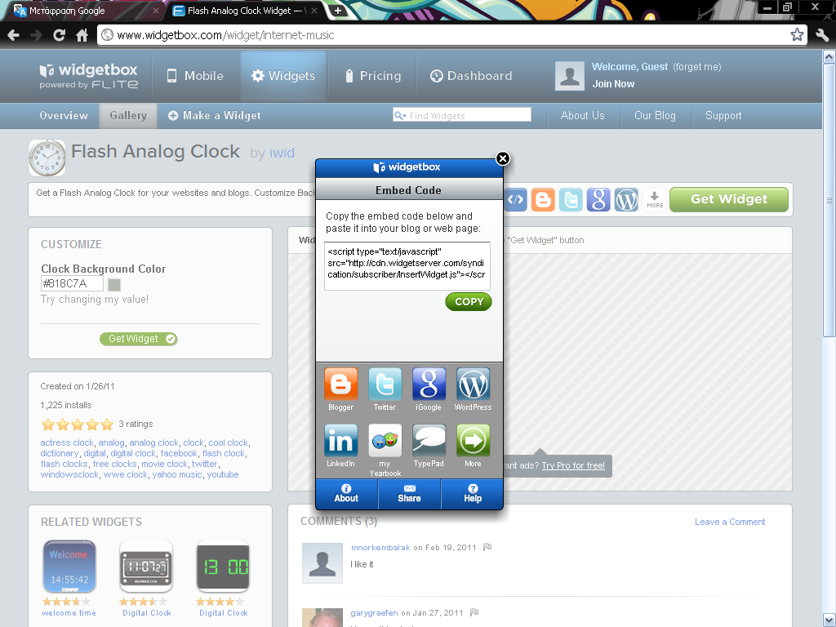

περνετε το ''Custome HTML '' και σέρνετε στο σημείο αυτό,μετά πατάτε επικοληση και μετά publish .Αυτή την διαδικασία την επαναλαβανουμε για όλα τα widget.

